Srijeda, 26. 1. 2022.
1. sat Hrvatski jezik
Slovo Čč – obrada

Uvodni dio
Imenuj što se nalazi na slikama.
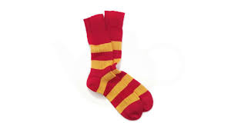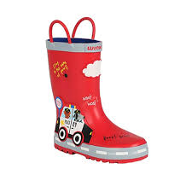
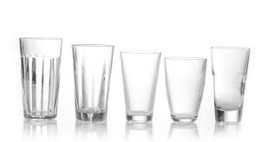
Koje slovo je zajedničko svim slikama?
Danas ćeš se upoznati sa velikim i malim tiskanim slovo Č č.

Glavni dio
Pročitaj ili zamoli nekoga od ukućana da ti pročita pjesmicu na 46. stranici tvoje početnice.
U kojim se još riječima čuje glas Č č?
TRAŽIM GLAS – imenuj sličice, rastavi riječ na slogove. Pokazuj za svaki glas jedan prst. Odredi je li glas na početku, u sredini ili na kraju riječi.
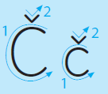 Pogledaj kako se piše veliko i malo tiskano slovo Č č.
Kakva je razlika između velikog i malog tiskanog slova Č č?
Piši slovo Č č po zraku i stolu.
TRAŽIM SLOVO – u početnici pronađi u riječima slovo Č č i odredi gdje se u riječi nalazi glas Č č.
Pogledaj slike, imenuj što je na slikama i odredi gdje u riječi se nalazi glas Č č: https://www.e-sfera.hr/dodatni-digitalni-sadrzaji/2cb02c85-e9d6-472f-95f9-dd36a7b79b12/
Pogledaj kako pravilno napisati veliko i malo tiskano slovo Č č. https://www.e-sfera.hr/dodatni-digitalni-sadrzaji/2cb02c85-e9d6-472f-95f9-dd36a7b79b12/
PIŠEM SLOVA: Pogledaj kako smještamo veliko i malo tiskano slovo Č č u crtovlje tvoje pisanke.
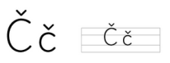

Ispiši dva retka u svojoj početnici na 46. stranici. A zatim dva retka u svoju pisanku.
Pazi kako držiš olovku i ruku, budi uredan/uredna!
Pročitaj riječi i rečenice u početnici na 47. stranici.

Koje je doba dana?
Što radi brat?
Što radi djed?
Tko peče palačinke? Pročitaj.
Što radi mama? Pročitaj.
Što radi đak? Što voli mačka? Pročitaj.
Kako se glasa mačka?

VJEŽBANJE
Odgovori na pitanja u pisanku velikim tiskanim slovima.
ŠTO ČITA DJED?
ŠTO RADI MAČKA?

Završni dio

Ilustriraj večer u tvome domu.
Napiši rečenicu što tvoj crtež prikazuje. Zamoli nekoga da ti pomogne.

2. sat Matematika
Analiza pisane provjere
Broj 6 ( šest) – obrada
UVODNI DIO
- Otvori udžbenik na 75. stranici i promotri prikazane ilustracije. One ti otkrivaju što slijedi i o čemu ćeš učiti na satovima matematike koji slijede. Nadam se da se raduješ, bit će zanimljivo i zabavno!
- Idemo odmah dalje, na 76. stranici u udžbeniku čeka te zadatak pod naslovom ZNAM, to je već otprije poznato gradivo. Riješi zadatak. Kreni od smještanja brojeva na brojevnu crtu.

- Gdje se na brojevnoj crti nalazi broj 3 u odnosu prema broju 2? Koji se broj nalazi ispred/iza zadanog broja? Koji se broj nalazi iza broja 5?

- Danas ćemo učiti čitati i pisati broj šest, brojiti i računati do šest.

SREDIŠNJI DIO
- Promotri ilustraciju na 76. stranici. Na koji te blagdan podsjeća ilustracija? Kako ste proslavili blagdane u svojoj obitelji?

- Pogledajmo prezentaciju:
6_sest_2.ppsx
- Promotri ilustraciju u udžbeniku na 76. stranici. Ponovimo još jednom, čega sve ima šest na njoj? (stolci, tanjurići, pribor za jelo, cvjetovi, salvete)

- Promotri skup čaša ispod ilustracije, koji broj mu je pridružen i zašto?

- Na prezentaciji si vidio/ vidjela kako se piše znamenka, glasno izgovori brojevnu riječ! (6), brojevna riječ (ŠEST).
Napiši 6 prstom po zraku i u prvom zadatku u udžbeniku str. 77.
- Vidjeli smo da se na brojevnoj crti broj 6 nalazi iza broja 5.
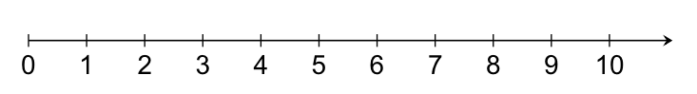

- Skupu od 5 kružića dodamo još jedan kružić.

O
O O O O O

Koliko članova ima ovaj skup? Koji broj ćemo pridružiti skupu koji ima šest članova?
- Uzmi 6 bojica. Pokušaj ih razdvojiti u dva manja skupa. Na koliko načina to možeš napraviti?
Potom pokušaj šest bojica rastaviti na tri manja skupa.
Skupove koji si složio/ la fotografiraj i pošalji u učionicu.
Novi skupovi će ti pomoći da riješiš zadatak na dnu 76. stranice, rastaviš broj 6 na više manjih brojeva.
- Riješi zadatke na 77. stranici u udžbeniku.
- Ponovimo:
Koji broj se na brojevnoj crti nalazi iza broja 5?Je li broj 6 veći ili manji od broja 5?
- Na glas broji od 1 do 6 i od 6 do 1 i u bilježnicu napiši nizove brojeva koje izgovaraš.

ZAVRŠNI DIO
- Prepiši plan ploče.
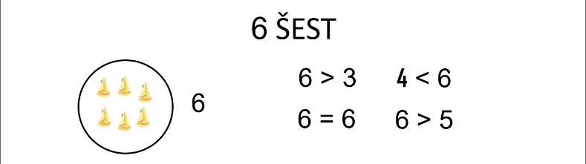
- Domaća zadaća – zbirka zadataka Moj sretni broj, 64. str.
- Otvori poveznicu, vježbaj!!
https://www.e-sfera.hr/dodatni-digitalni-sadrzaji/03f2fafe-d519-42ed-94d4-1b5f0168981a/ (primijeni znanje)
3. sat Tjelesna i zdravstvena kultura
- Pratite HRT Školu na trećem

